 | COLÉGIO PEDRO II - CAMPUS SÃO CRISTÓVÃO III  3ª SÉRIE – MATEMÁTICA II

LISTA 7 – MAT II – GEOMETRIA ESPACIAL – CONE - GABARITO

CONE - RESUMO

Considere uma região plana limitada por uma curva suave (sem quinas), fechada e um ponto V fora desse plano. Chamamos de cone ao sólido formado pela reunião de todos os segmentos de reta que têm uma extremidade em V e a outra num ponto qualquer da região.

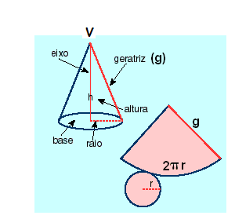
Elementos do cone:

- Base: A base do cone é a região plana contida no interior da curva, inclusive a própria curva.
- Vértice: O vértice do cone é o ponto V.
- Eixo: Quando a base do cone é uma região que possui centro, o eixo é o segmento de reta que passa pelo vértice P e pelo centro da base.
- Geratriz: Qualquer segmento que tenha uma extremidade no vértice do cone e a outra na curva que envolve a base.
- Altura: Distância do vértice do cone ao plano da base.
- Superfície lateral: A superfície lateral do cone é a reunião de todos os segmentos de reta que tem uma extremidade em P e a outra na curva que envolve a base.
- Superfície do cone: A superfície do cone é a reunião da superfície lateral com a base do cone que é o círculo.
- Seção meridiana: A seção meridiana de um cone é uma região triangular obtida pela interseção do cone com um plano que contem o eixo do mesmo.

Classificação do cone - Quando observamos a posição relativa do eixo em relação à base, os cones podem ser classificados como retos ou oblíquos. Um cone é dito reto quando o eixo é perpendicular ao plano da base e é oblíquo quando não é um cone reto. Abaixo apresentamos um cone oblíquo.
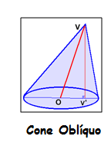
Observação: Para efeito de aplicações, os cones mais importantes são os cones retos. Em função das bases, os cones recebem nomes especiais. Por exemplo, um cone é dito circular se a base é um círculo e é dito elíptico se a base é uma região elíptica.

Observações sobre um cone circular reto

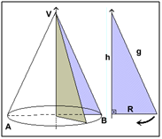

1. Um cone circular reto é chamado cone de revolução por ser obtido pela rotação (revolução) de um triângulo retângulo em torno de um de seus catetos

2. A seção meridiana do cone circular reto é a interseção do cone com um plano que contém o eixo do cone. No caso acima, a seção meridiana é a região triangular limitada pelo triângulo isósceles VAB.

3. Em um cone circular reto, todas as geratrizes são congruentes entre si. Se g é a medida de cada geratriz então, pelo Teorema de Pitágoras, temos:
g² = h² + R²

4. A Área Lateral de um cone circular reto pode ser obtida em função de g (medida da geratriz) e R (raio da base do cone):

$\begin{aligned}\left\{2πg−{πg}^{2} | \right.\end{aligned}$.

OBS: Ângulo do setor circular da superfície lateral:

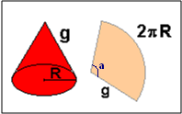
$\begin{aligned}s=r\text{.}α_{\text{rad}} \\ 2πR=g\text{.}a_{\text{rad}}⇒a_{\text{rad}}=\left(\frac{2πR}{g}\right)\text{ou}\left(\frac{R}{g}\text{.}\text{360}º\right)\end{aligned}$.

5. A Área total de um cone circular reto pode ser obtida em função de g (medida da geratriz) e R (raio da base do cone):
$A_{t}=A_{b}+A_{l}=π\text{.}R^{2}+π\text{.}R\text{.}g=π\text{.}R\text{.}(R+g)$.

6. O volume do cone pode ser avaliado com a mesma analogia em relação ao volume do prisma e do cilindro. No caso, temos que a base circular do cone corresponde à divisão tendendo ao infinito dos lados da base da pirâmide. Logo o volume do cone circular com raio da base medindo R é:

$$V_{\text{cone}}=\frac{A_{b}\text{.}h}{3}=\frac{\left(π\text{.}R^{2}\right)\text{.}h}{3}$$

Cones Eqüiláteros
Um cone circular reto é um cone eqüilátero se a sua seção meridiana é um triângulo eqüilátero e neste caso a medida da geratriz é igual à medida do diâmetro da base.
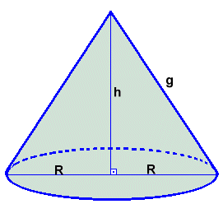

QUESTÕES RESOLVIDAS

1) Um cone reto tem 8 cm de altura e o raio da base é igual a 6 cm. Calcule:
a) a medida de sua geratriz;
b) a área lateral;
c) a área total;
d) o volume.
e) a medida do ângulo central da superfície lateral.

GABARITO:
$$\begin{aligned}a) g²=h²+r²→g²=8²+6²→g²=\text{100}→g=\text{10} \text{cm} \\ b) A_{\text{lateral}}=π\text{.}r\text{.}g→A_{\text{lateral}}=π\text{.}6\text{.}\text{10}→A_{\text{lateral}}=\text{60}π \text{cm}² \\ c) A_{\text{total}}=A_{\text{lateral}}+A_{\text{base}}→A_{\text{total}}=\text{60}\text{.}π+π\text{.}6²→A_{\text{total}}=\text{96}\text{.}π \text{cm}² \\ d) V=\frac{1}{3}\text{.}π\text{.}r²\text{.}h→V=\frac{1}{3}\text{.}π\text{.}6²\text{.}8→V=\text{96}\text{.}π \text{cm}³ \\ e) θ=\frac{\text{360}º\text{.}r}{g}→θ=\frac{\text{360}º\text{.}6}{\text{10}}→θ=\text{216}º\end{aligned}$$
2) Num cone reto, a altura é 3 m e o diâmetro da base é 8m. Então, a área total, em metros quadrados, vale:
a) 36π b) 52π c) 16π d) 20π
GABARITO:
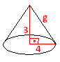
$$\begin{aligned}\left\{A_{t}=A_{b}+A_{l}=π\text{.}r^{2}+π\text{.}\text{rg} | \right.\end{aligned}$$

3) (FATEC) A altura de um cone circular reto mede o triplo da medida do raio da base. Se o comprimento da circunferência dessa base é 8π cm, então o volume do cone, em centímetros cúbicos, é:
a) 64π b) 48π c) 32π d) 16π e) 8π

GABARITO:
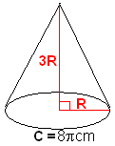
$$\begin{aligned}i) \begin{aligned}\left\{C=2πR | \right.\end{aligned} \\ \end{aligned}$$

4) (MACK) Na figura, a base do cone reto está inscrita na face do cubo. Supondo π = 3, se a área total do cubo é 54, então o volume do cone é:
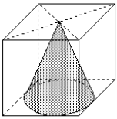
a) 81/2 b) 27/2 c) 9/4 d) 27/4 e) 81/4

GABARITO:

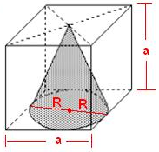
$$\begin{aligned}i) \begin{aligned}\left\{A_{T}(\text{cubo})=6\text{.}a^{2} | \right.\end{aligned} \\ \end{aligned}$$

5) Um abajur em formato de cone equilátero está sobre uma escrivaninha, de modo que, quando aceso, projeta sobre esta um círculo de luz (veja figura abaixo). Se a altura do abajur, em relação à mesa, for H = 27 cm, a área do círculo iluminado, em cm², será igual a:
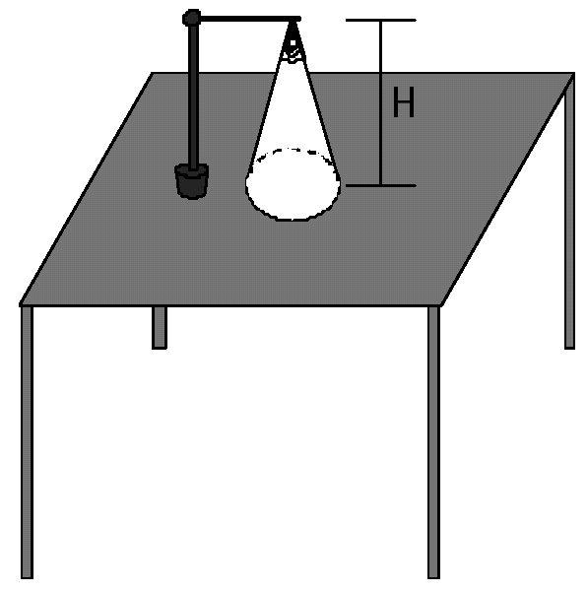

a) 243π b) 270π c) 250π d) 225π

GABARITO:

$$\begin{aligned}\text{Como} o \text{cone} é \text{equilátero}, a \text{sua} \text{altura} é \text{igual} a \text{altura} \text{de} \text{um} \text{triângulo} \text{equilátero} \text{de} \text{lado} 2R\text{.} \\ i) \begin{aligned}\left\{H=\frac{(2R)\sqrt{3}}{2}=R\sqrt{3} | \right.\end{aligned} \\ \end{aligned}$$

6) (FUVEST) Um pedaço de cartolina possui a forma de um semi-círculo de raio 20 cm. Com essa cartolina um menino constrói um chapéu cônico e o coloca com a base apoiada sobre uma mesa.
Qual a distância do bico do chapéu à mesa?

GABARITO:

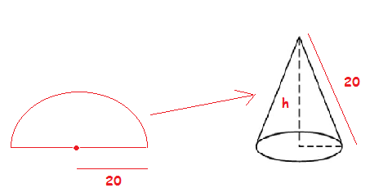
$$\begin{aligned}\text{Como} é \text{um} \text{setor} \text{circular} θ=\text{180}º\text{.} \\ θ=\frac{\text{360}\text{.}r}{g}→\text{180}=\frac{\text{360}\text{.}r}{\text{20}}→\text{180}=\text{18}r→r=\text{10} \\ g²=h²+r²→\text{20}²=h²+\text{10}²→h²=\text{300}→h=\text{10}\text{.}\sqrt{3} \text{cm}\end{aligned}$$

7) Calcule a área da superfície lateral e a capacidade de um cone de revolução de altura 9 cm, sabendo que sua área lateral vale o dobro da área da sua base.
a) $\text{50}π{\text{cm}}^{2} e \text{80}π{\text{cm}}^{3}$
b) $\text{54}π{\text{cm}}^{2} e \text{80}π{\text{cm}}^{3}$
c) $\text{52}π{\text{cm}}^{2} e \text{81}π{\text{cm}}^{3}$
d) $\text{54}π{\text{cm}}^{2} e \text{81}π{\text{cm}}^{3}$

GABARITO:

$$\begin{aligned}\begin{aligned}\left\{A_{l}=π\text{.}r\text{.}g | \right.\end{aligned} \\ \end{aligned}$$
8) Calcule o volume de um cone reto, sabendo que sua superfície lateral planificada é um setor circular de raio e ângulo central respectivamente medindo 24 cm e 45º.
a) $\text{27}\sqrt{5}π{\text{cm}}^{3}$ b) $\text{27}\sqrt{7}π{\text{cm}}^{3}$ c) $\text{25}\sqrt{7}π{\text{cm}}^{3}$ d) $\text{27}π{\text{cm}}^{3}$

GABARITO:

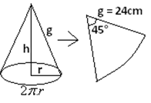

$$\begin{aligned}\begin{aligned}\left\{θ=\frac{\text{360}º\text{.}r}{g} | \right.\end{aligned} \\ \end{aligned}$$

9) Uma ampulheta pode ser considerada como formada por 2 cones retos idênticos, unidos pelo vértice, inscritos em um cilindro reto. A razão entre o volume do cilindro e o volume de um dos cones é:
a) 3 b) 5 c) 6 d) 7 e) 8

GABARITO:
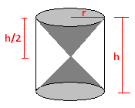
$$\begin{aligned}\left\{V_{\text{cilindro}}=π\text{.}r^{2}\text{.}h | \right.\end{aligned}$$

10) Uma torneira enche um funil cônico à razão de 100π cm³/s, enquanto outra torneira o esvazia a razão de 28π cm³/s. Sendo 6 cm o raio da boca do funil e 12 cm a sua altura, o tempo, em segundos, necessários para que o funil fique completamente cheio é correspondente a:
a) 2 b) 3 c) 4 d) 5

GABARITO:

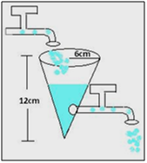

$$\begin{aligned}\text{Há} \text{mais} \text{fluxo} \text{de} \text{água} \text{entrando} \text{do} \text{que} \text{saindo}\text{.} \text{Por}\text{tan}\text{to}, o \text{tan}\text{que} \text{irá} \text{encher}\text{.} A \text{diferença} \\ \text{entre} a \text{vazão} \text{de} \text{entrada} e \text{de} \text{saída} é: \\ \text{100}π−\text{28}π=\text{72}π {{\text{cm}}^{3}}/s \\ O \text{volume} \text{do} \text{tan}\text{que} \text{cônico} é: V=\frac{π\text{.}r^{2}\text{.}h}{3}=\frac{π(6)^{2}\text{.}(\text{12})}{3}=\frac{π(\text{36})\text{.}(\text{12})}{3}=\text{144}π{\text{cm}}^{3} \\ \text{Vazão}=\frac{\text{Volume}}{\text{Tempo}}→\text{72}π=\frac{\text{144}π}{t}→t=2 \text{segundos}\end{aligned}$$
Respostas

1) a) 10; b) 60π; c) 96π; d) 96π; e) 216º; 2) A; 3) A; 4) D; 5) A; 6) 10$\sqrt{3}$; 7) D; 8) B; 9) C; 10) A.

